Федеральное государственное образовательное бюджетное   
учреждение высшего образования

**«Финансовый университет при Правительстве Российской Федерации»**

**(Финансовый университет)**

Колледж информатики и программирования

**ОТЧЕТ   
по лабораторной работе №9**

**Студента:** Масалковой Анны Романовны

**Дисциплина /Профессиональный модуль:** Компьютерные сети

Выполнил студент

Группы: 2ИСИП-321

Преподаватель:

Сибирев И.В.

Оценка за работу: _______

Москва   
2023

**Цель работы:** изучить приложение VEGATEL – сотовые вышки

**Задачи:**

1. Замерить сколько и каких вышек GSM 3-5G в округе
2. Выписать характеристики сигнала

**Ход работы:**

1. 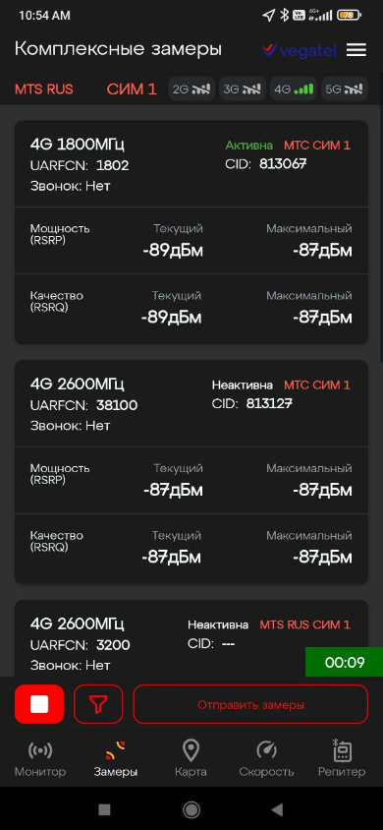Мониторинг/замеры своего сетевого оператора(сигнала)

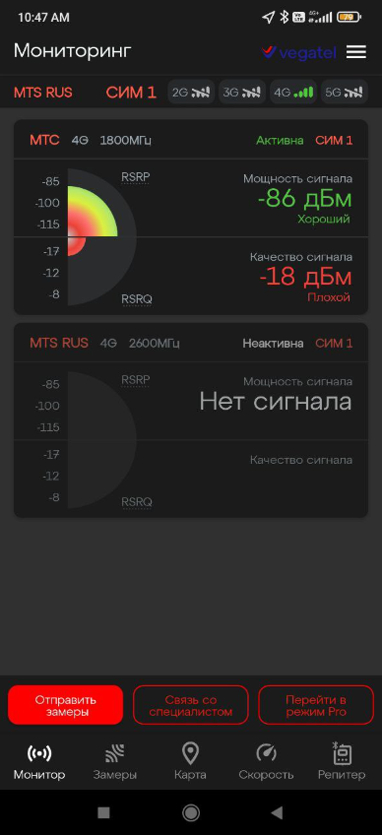

1. Количество вышек GSM 3-5G в округе равно 130 (радиус 304 метра).

В их числе вышки Мегафона, Теле2, МТС и др.

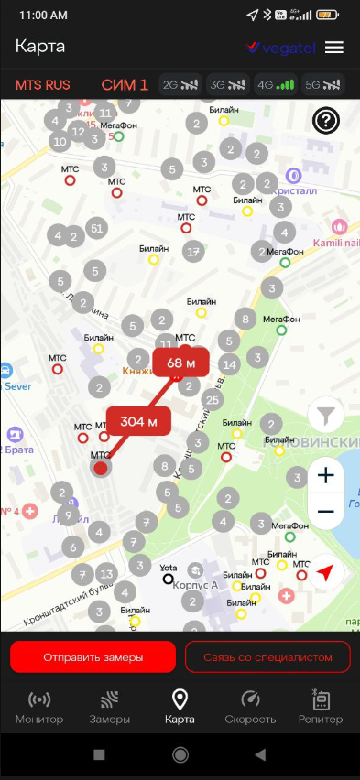 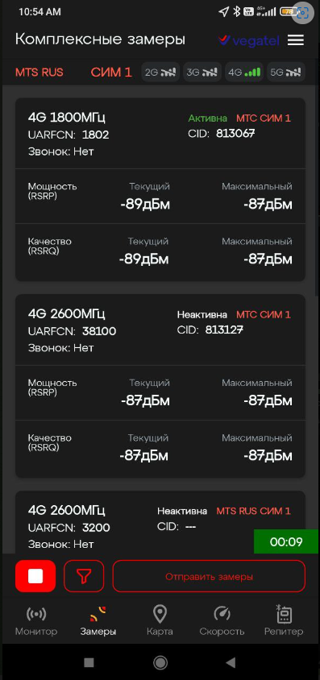

**Вывод:** я подробно изучила приложение VEGATEL и выполнила практическую работу, узнав количество вышек GSM 3-5G в округе.